深圳大学医学部生物医学工程学院
本科生课程作业

课程：计算方法
（2018-2019学年第一学期）
任课教师：张治国

专业（方向） | 生物医学工程
年级/班级 | 2016级2班
学号 | 2016222042
姓名 | 陈焕鑫
提交日期 | 2018年 11 月 6 日

供助教评分使用
助教姓名
收到日期 | 201__年 ___ 月 ___ 日
评分(0-100)
评语（如有）

- 给出f(x)=sinx的等距节点函数表，如用分段线性插值计算sinx的近似值，使其截断误差为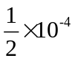 ，则函数表的步长应取多大？
解：
根据公式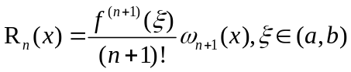 ，
又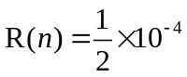 ，
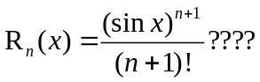
- 设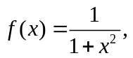 在-5≤x≤5上取n=10，按等距节点求分段线性插值函数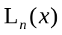 ，计算各节点中点处的与 的值，并估计误差

